**РОССИЙСКИЙ УНИВЕРСИТЕТ ДРУЖБЫ НАРОДОВ**

**Факультет физико-математических и естественных наук**

**Фундаментальная Информатика и Информационные технологии**

**ОТЧЕТ**

**по лабораторной работе № 11**

*дисциплина:* *операционные системы*

Узор-Ежикеме Чинечелум А.

НФИбд-03-21

1032215263

**Цель работы**

Изучить основы программирования в оболочке ОС UNIX. Научится писать более сложные командные файлы с использованием логических управляющих конструкций и циклов.

**Последовательность выполнения работы**

1. Используя команды getopts grep, я написал командный файл, который анализирует командную строку с помощью ключей:

– -iinputfile — считывание данных из указанного файла;

– -ooutputfile — вывод данных в указанный файл;

– -pшаблон — укажите шаблон для поиска;

– -C — различать большие и маленькие буквы;

– -n — номера выходных строк.

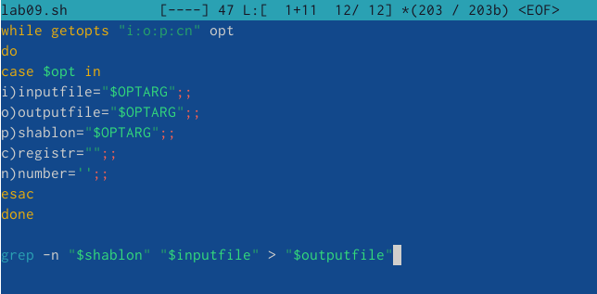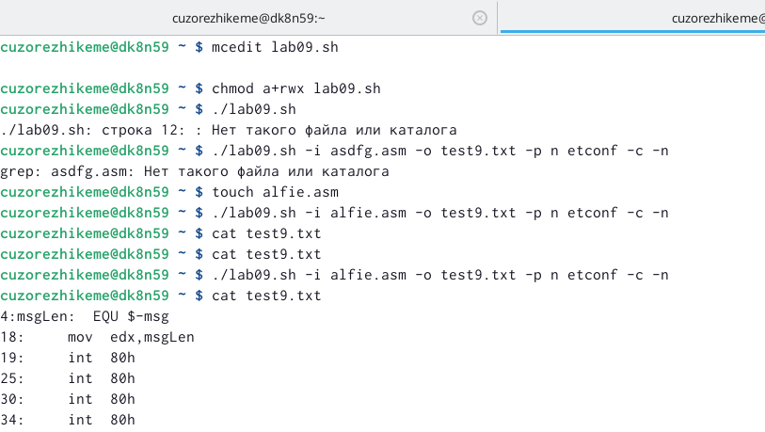

1. Написал программу на C, которая вводит число и определяет, больше ли оно нуля, меньше нуля или равно нулю. Затем программа завершается с помощью функции exit(n), передавая информацию о коде завершения в оболочку. Пакетный файл вызывает эту программу и, проанализировав ее с помощью $? команда, выдает сообщение о том, какой номер был введен.

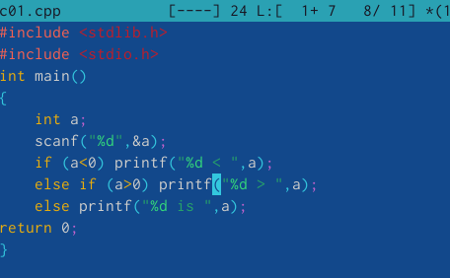

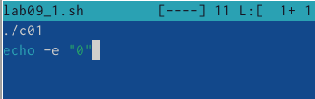

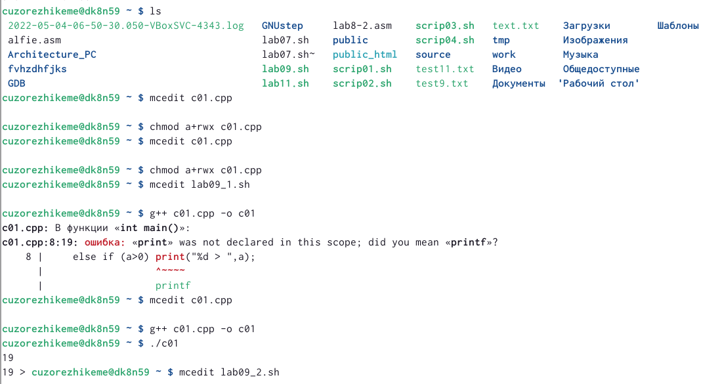

1. Написал пакетный файл, который создает указанное количество файлов, пронумерованных последовательно от 1 до *N*. Количество созданных файлов было передано в аргументы командной строки. Один и тот же пакетный файл способен удалять все созданные им файлы.

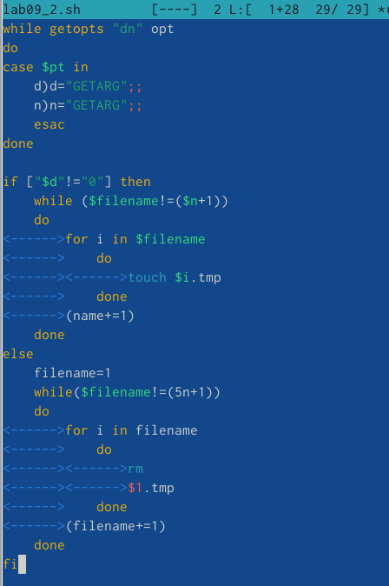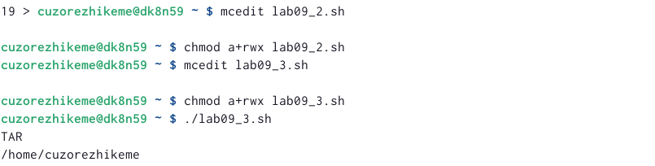

1. Написал пакетный файл, который использует команду tar для архивирования всех файлов в указанном каталоге. Изменил его так, чтобы упаковывались только те файлы, которые были изменены менее недели назад (с помощью команды find).

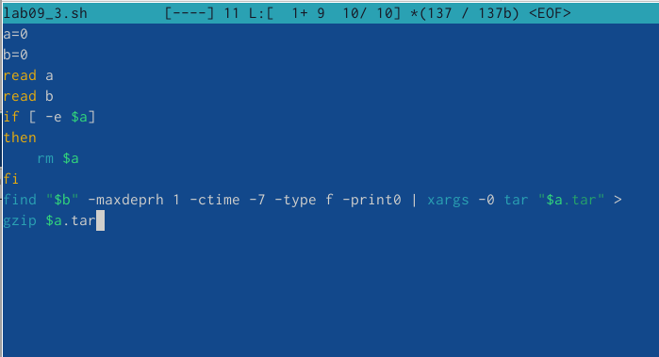

**Контрольные вопросы**

1. Каково предназначение команды getopts?

- Обрабатывает аргументы командной строки и проверяет наличие допустимых параметров.

2. Какое отношение метасимволы имеют к генерации имён файлов?

- Когда вы указываете сокращенное имя файла, содержащее специальные символы, также называемые метасимволами, оболочка может генерировать имена файлов, соответствующие именам существующих файлов.

3. Какие операторы управления действиями вы знаете?

- Контроль результатов, поведенческий контроль и клановый контроль.

4. Какие операторы используются для прерывания цикла?

- Оператор разрыва.

5. Для чего нужны команды false и true?

- Возвращает нулевое значение выхода (true) или ненулевое значение выхода (false).

6. Что означает строка if test -f man$s/$i.$s, встреченная в командном файле?

7. Объясните различия между конструкциями while и until.

- Единственная разница между while и until заключается в том, как обрабатывается условие. В while цикл выполняется до тех пор, пока условие истинно; в until он выполняется до тех пор, пока условие ложно.